Temat: Kolorowe bombki
Cel ogólny:
−rozwijanie umiejętności klasyfikowania.
Cel operacyjny:
Dziecko:
−segreguje przedmioty ze względu na jedną cechę – kolor lub kształt
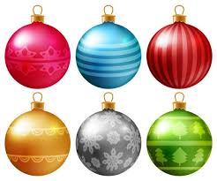
*Ćwiczenia wyrazistej wymowy.
Rodzic recytuje wiersz E. Chilińskiej-Karpowicz Choinka, a dzieci jak echo powtarzają za nim każdy wers, dokładnie wymawiając słowa.
Choineczka rośnie w borze
i napłakać się nie może,
że samotna tutaj stoi,
nie rozświetla twych pokoi
bombeczkami, gwiazdeczkami,
bombeczkami, gwiazdeczkami.

Choineczka stoi w borze
i nacieszyć się nie może,
że w pokoju będzie stała,
salon wielki rozświetlała
bombeczkami, gwiazdeczkami,
bombeczkami, gwiazdeczkami.

Kolorowe bombki – ćwiczenia klasyfikacyjne.
Rodzic przygotował wycięte z kolorowego papieru sylwety bombek w kolorach: żółtym, fioletowym, różowym, pomarańczowym, czerwonym i niebieskim; w kształcie koła, owalnym (elipsy), prostokątnym, trójkątnym, kwadratowym i w kształcie pajaca. Dziecko siedzi na dywanie przed nim leżą sylwety i są rozłożone kółka do sersa (małe obręcze)

- Segregowanie sylwet ze względu na jedną cechę – kolor.
Rodzic pyta:
−Czym różnią się papierowe bombki?
−W jakich są kolorach?
−Czym jeszcze się różnią oprócz koloru?
• Segregowanie bombek pod względem kolorów
– wkładanie ich do kółek do sersa:
do pierwszego – bombek pomarańczowych,
do drugiego – żółtych,
do trzeciego – fioletowych,
do czwartego– różowych,
do piątego – niebieskich,
a do szóstego – czerwonych.

- Porównywanie liczby bombek. Dzieci liczą bombki w poszczególnych kołach. Umieszczają przy nich kartoniki z krążkami, których liczba odpowiada liczbie bombek w danym kole. Określają, których bombek (w jakim kolorze) jest najwięcej, których – najmniej, a których – tyle samo. Potem określają, o ile więcej jest bombek w danym kolorze względem innych lub o ile jest mniej.

- Segregowanie sylwet bombek ze względu na kształt. Rodzic mówi: – Przypomnijcie, czym oprócz koloru różnią się nasze papierowe bombki.
• Segregowanie bombek pod względem kształtów do kółek do sersa oznaczonych małymi, konturowymi sylwetami bombek. Dzieci liczą bombki w poszczególnych kołach i umieszczają przy nich kartoniki z krążkami, których liczba odpowiada liczbie bombek w danym kształcie. Określają, których bombek (w jakich kształtach) jest najmniej (pokazują je), a których – najwięcej (pokazują) lub tyle samo. Porównują ich liczbę

Zabawa Dotykamy się.
Dzieci poruszają się po pokoju i wykonują zadania, które podaje rodzic. np.
* chodzimy, dotykając każdej napotkanej osoby (np. siostry, brata)
* chodzimy, nikogo nie dotykając
* posyłamy całuski każdej napotkanej osobie
* witamy się, podając rękę każdej napotkanej osobie.

Na osłodę po tych trudnych zadaniach proponuję wykonanie słodkiej przekąski.

Słodziutka Choinka
Potrzebne będą:
- wafel
- nutella
- cukierki lentilki lub kamyczki
- opcjonalnie - wiórki kokosowe
Choinka to zielona, świąteczna ozdoba domu, ale może też stać się sympatycznym, słodkim deserem. Co więcej, w przygotowaniu takiego deseru mogą nam pomóc nawet najmłodsze maluszki. Wycinamy z wafla charakterystyczny kształt świątecznej choinki i ułożywszy ją na talerzu, całą jej powierzchnię smarujemy nutellą / kremem czekoladowym. Następnie czas na udekorowanie naszego drzewka, czyli naklejanie bombek z kolorowych cukierków, takich jak kamyczki, draże czy lentilki. Można też dodać "łańcuch", sypiąc delikatnie jego zarys z wiórków kokosowych. I nie trzeba być wcale dużym, by założyć na tę choinkę ozdobny czubek :)
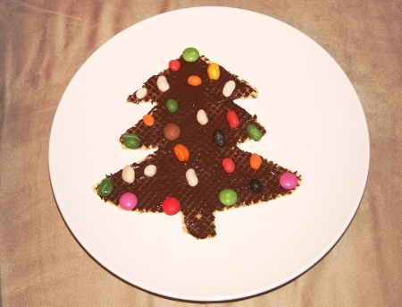
Dla chętnych bombki do wydruku, pokolorowania lub wyklejania ( papierem kolorowym, ryżem, kaszą itp.) Ozdabiamy cekinami lub tym co znajdziemy w domku.

